Обобщающий урок по теме «Северная Америка»
The North America
Game Brain Ring
Цели и задачи:
- Обобщить знания учащихся о населении и природе Северной Америки.
Подвести итог изучению темы.
- Обобщить знания по новой тематической терминологии и правильности ее говорения.
Objectives and tasks:
- To summarize students' knowledge about the population and nature of North America. To summarize the study of the topic.
- To summarize knowledge of new thematic terminology and the correctness of its pronunciation.
Оборудование: МЭШ – доска, компьютер, физическая карта
Северной Америки, жетоны, флажки
Equipment: MESH board, computer, physical map of North America, tokens, flags
Предварительная подготовка:
Класс заранее разбивается на группы, выбираются капитаны команд, оформляется символикой команда.
Preliminary preparation:
The class is divided into groups in advance, team captains are selected, and team symbols are issued.
Ход урока:
- Организационный момент. (1,5 минуты)
- Учитель озвучивает тему урока и сами учащиеся формулируют задачи на данный урок, по данной теме. (ФГОС).
- Учитель знакомит учащихся с правилами игры:
- Учитель задает вопросы, если команда знает ответ, капитан поднимает флажок. После этого один из участников команды дает ответ. Если ответ неверный, то на вопрос может ответить другая команда. За правильный ответ обучающийся получает жетон. Выигрывает та команда, которая наберет больше жетонов. Оценки выставляются тем ученикам, которые заработали жетоны. Lesson progress:
- Organizational moment. (1.5 minutes)
- The teacher announces the topic of the lesson and the students themselves formulate tasks for this lesson, on this topic. (FSES).
- The teacher introduces the students to the rules of the game:
- The teacher asks questions, if the team knows the answer, the captain raises the flag. After that, one of the team members gives the answer. If the answer is incorrect, then another team can answer the question. For the correct answer, the student receives a token. The team that collects more tokens wins. Grades are given to those students who has earned tokens.
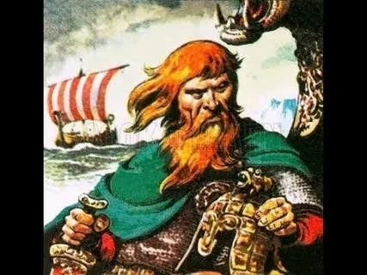
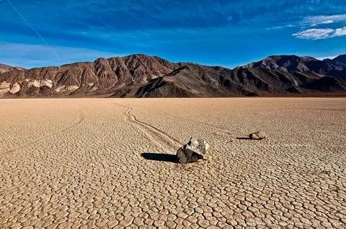
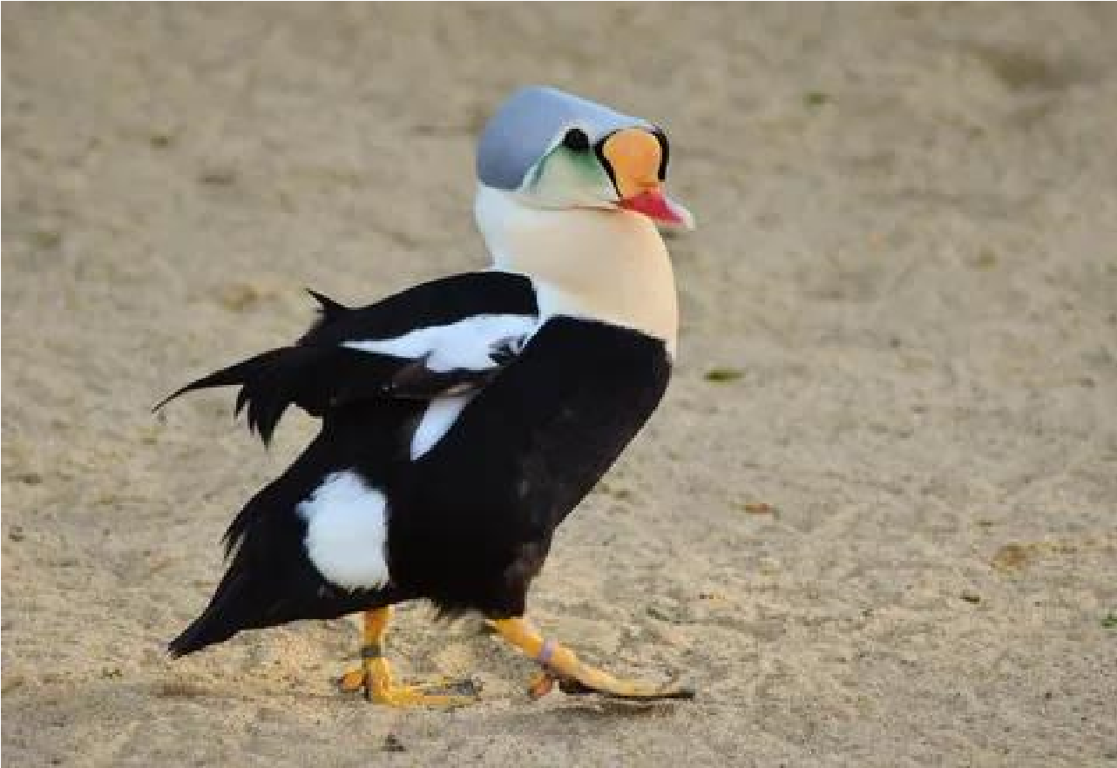
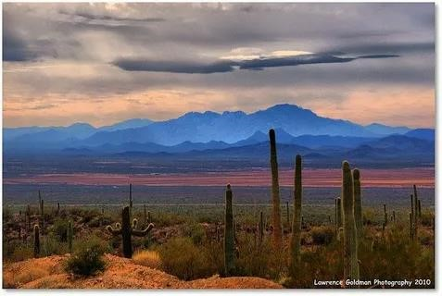
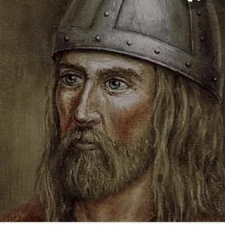
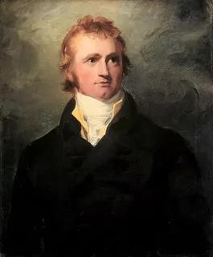
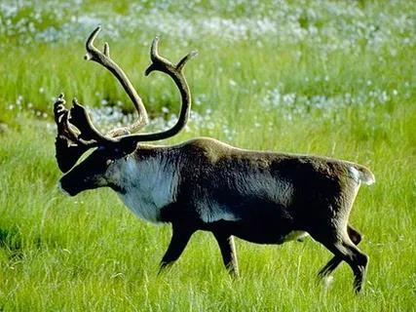
Вопрос №1: Что такое, кто такой: гага, Санора, торнадо, карибу, прерия, Долина Смерти, Лейф Счастливый, Эрик Рыжый, А. Маккензи?
Question №1: What is, who is: eider, Sanora, tornado, caribou, prairie, Death Valley, Leif Eriksson, Eric the Red, A. Mackenzie?
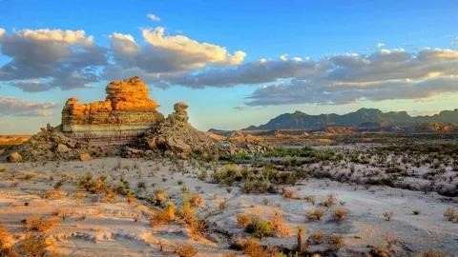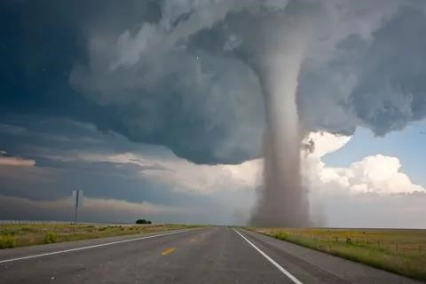
Вопрос №2: На какие горы на других материках похожи Аппалачи по высоте, строению, времени образования?
Чем объясняется богатство гор полезными ископаемыми?
Question № 2: What mountains on other continents are the Appalachians similar to in height, structure, and time of formation?
What explains the mountains' richness in minerals?
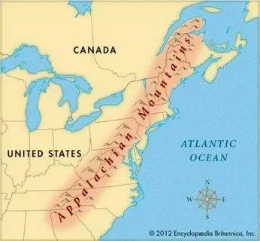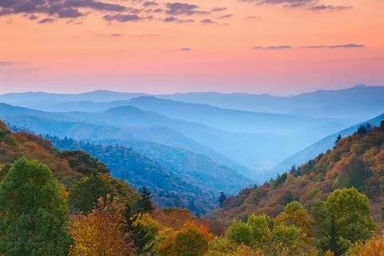
Вопрос №3: В каком направлении сменяют природные зоны друг друга на севере и на юге материка? Чем это объясняется?
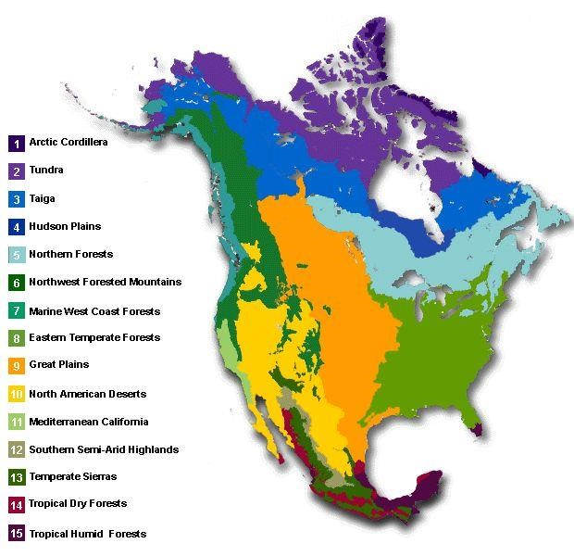
Question № 3: In what direction do natural zones replace each other in the north and south of the continent?
How can this be explained?

Вопрос №4 Какие склоны Кордильер западный или восточный – имеют более богатую и разнообразную растительность?
Question № 4 Which slopes of the Cordillera, the western or eastern, have richer and more diverse vegetation?
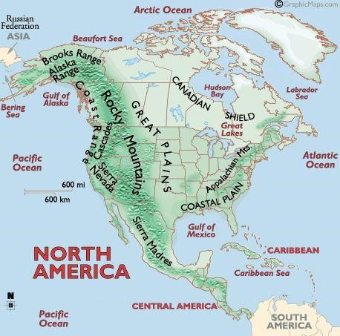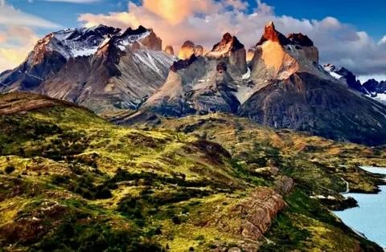
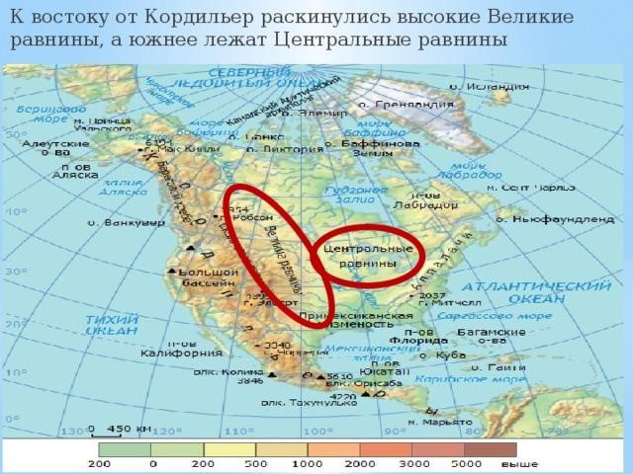
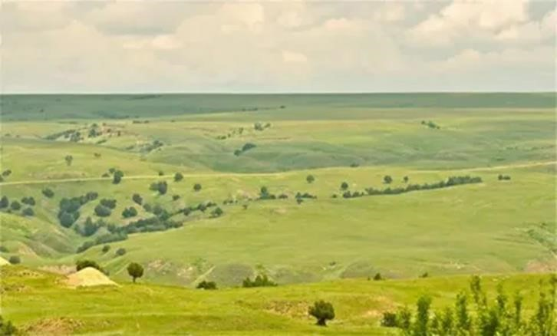
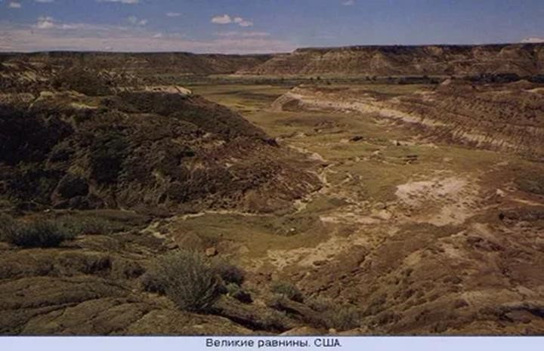
Вопрос №5: На каких равнинах: Великих или Центральных – преобладает растениеводство, а на каких животноводство? Почему?
production predominate
and on which livestock production? Why?
Question № 5: On which plains of the of the Great or Central Plains does crop

Вопрос №6: Береговые хребты Кордильер самые молодые по времени образования, однако не самые высокие. Чем объясняется данный факт несоответствия времени образования и высоты гор?
Question № 6: Coastal Cordillera Ranges are the youngest , but the highest. Why do you think so?
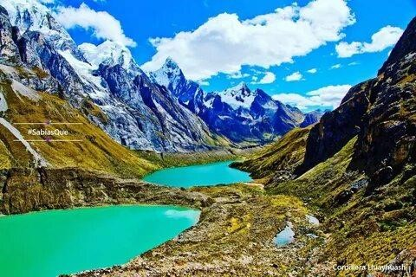
Вопрос №7: Север материка омывается водами Северного Ледовитого океана. Однако, там осадков выпадает меньше, чем во внутренних районах? Объясните данный факт.
Question № 7: The north of the mainland is washed by the Arctic Ocean but there is less precipitation there than in the interior regions. Why?
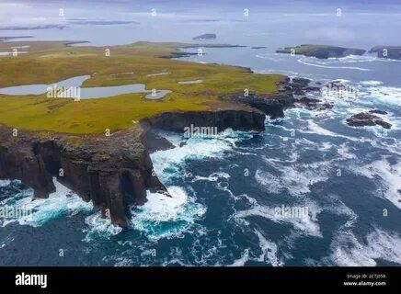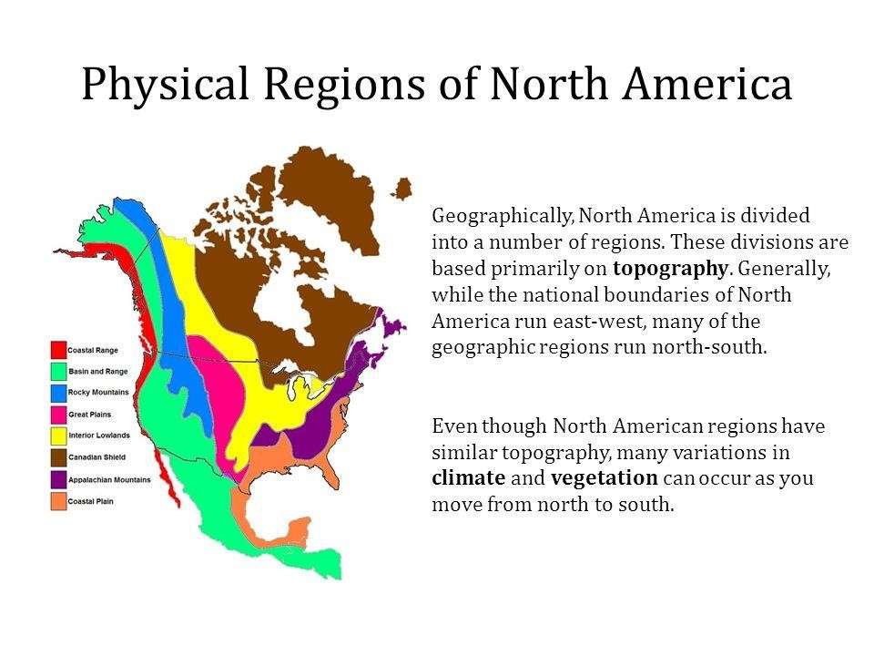
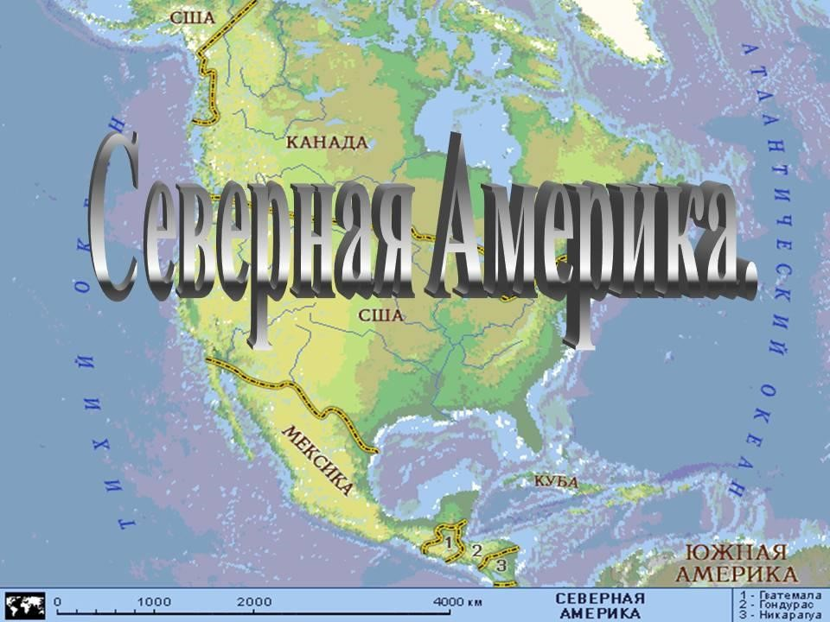
Вопрос № 8: Северную Америку открывали трижды. Кто и представители каких стран это были?
Question № 8: The North America has been discovered three times. Who were they and where were they from?

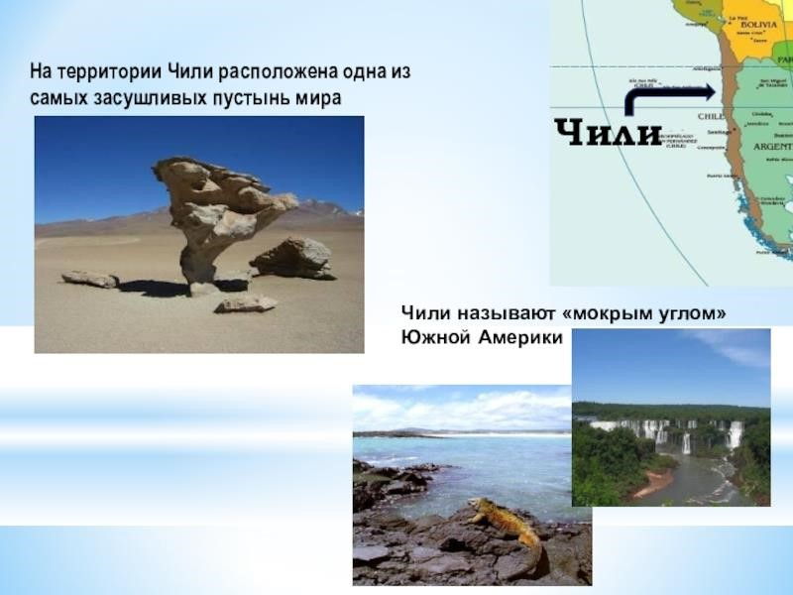
Вопрос №9: Южное Чили и Западную Колумбию называют «мокрыми углами» Южной Америки. Есть ли подобные «мокрые углы» в Северной Америке.
Question № 9: Southern Chile and Western Colombia are called «The Wet Corners» of the South America . And does the North America have «The Wet Corners» ?

Вопрос № 10: В США есть место, где находится множество гейзеров. Извержения гейзера Превосходный наблюдались несколько раз, а гейзер Гигант выбрасывает воду на высоту 91 метр. Где находится это место?
Question № 10: There is a place in the USA where a lot of geysers are situated . The eruption of Excellent has been several times and Gigant drops water on the height of 91 m. Where is this place located?
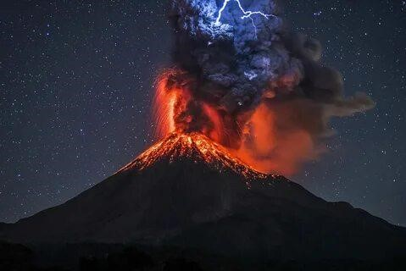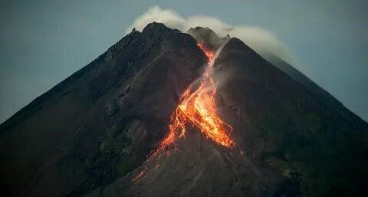
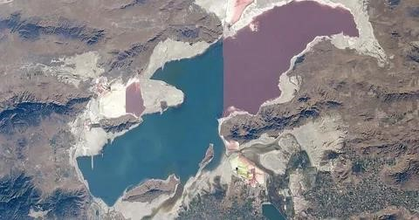
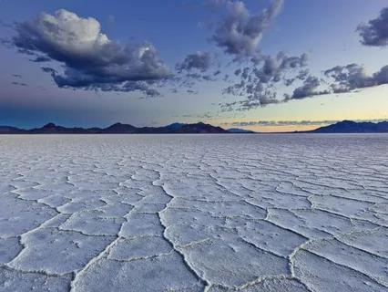
Вопрос № 11: Назовите крупное бессточное озера в районе большого бассейна.
Question № 11: Name please a huge drainless lake in the region of the Great Basin.
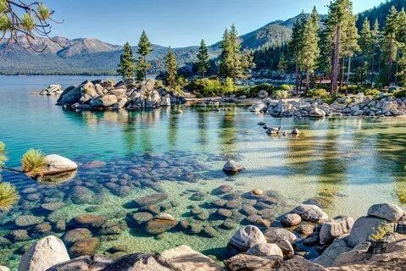
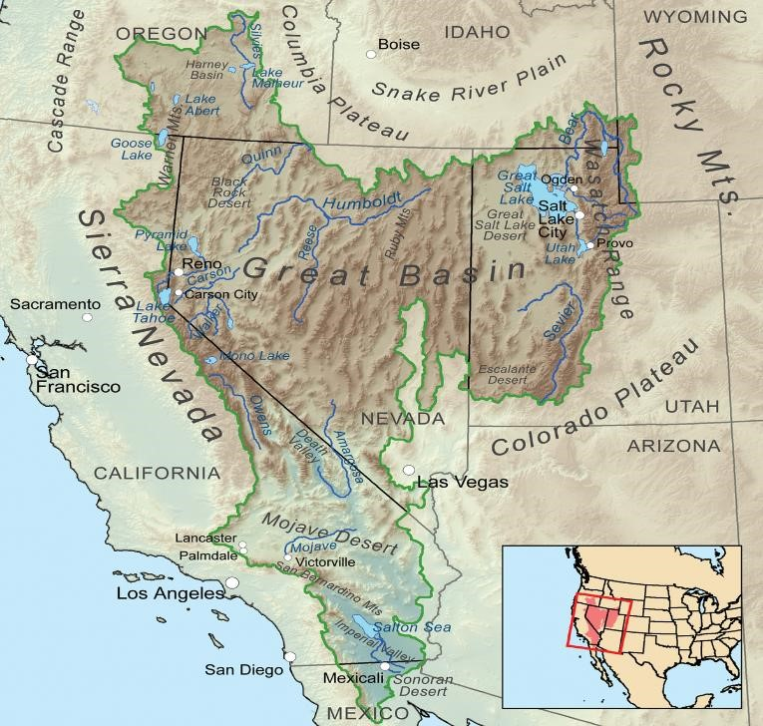
Вопрос № 12: Представьте, что вы отдыхаете в январе месяце, в большом бассейне и не успеваете к началу занятий. Чтобы как-то оправдаться, вы можете отправить телеграмму родителям, но денег у вас хватает только на 10 слов. Составьте такую телеграмму.
Question № 12: Imagine that you are resting in the eat Basin in January and cannot come on time to the beginning of the studies . To justify yourself you can send a telegram to your parents but you have money only for 10 words. Please, make a telegram.

Вопрос № 13: Назовите стихийные бедствия степей.
Question № 13: Name please the natural disasters of the steppes.
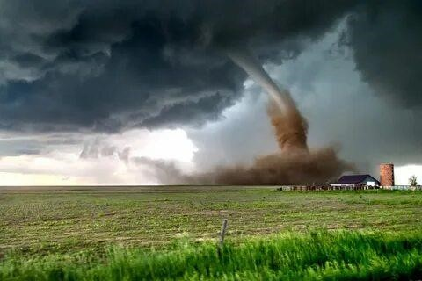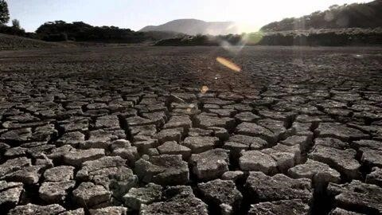
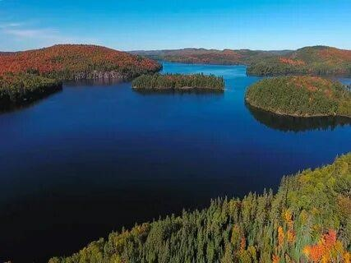
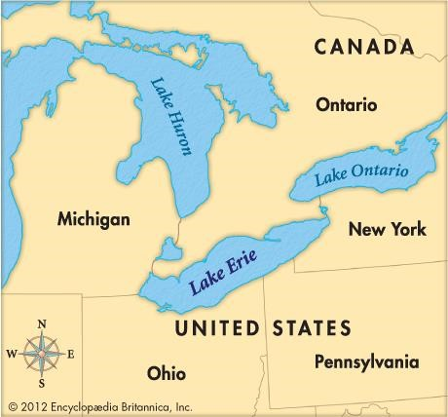
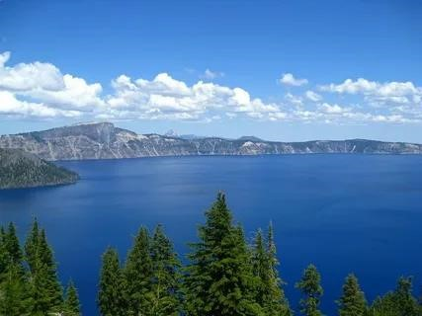
Вопрос № 14: Какая река Северной Америки соединяет озера Ори и Онтарио
Question № 14: What river of the North America connects the lakes Erie and Ontario?

Вопрос № 15: Какую одежду вы возьмете , если вам предложат поездку летом на полуостров Флорида?
Question № 15: What clothes will you take if you are offered a trip to Florida in summer?
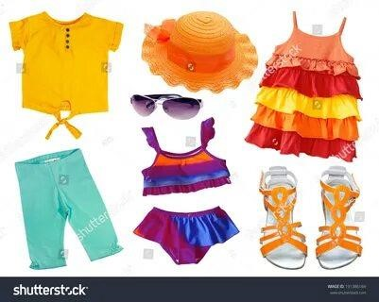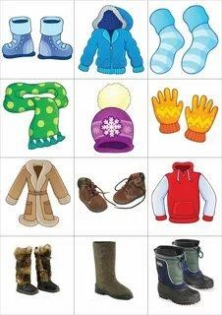
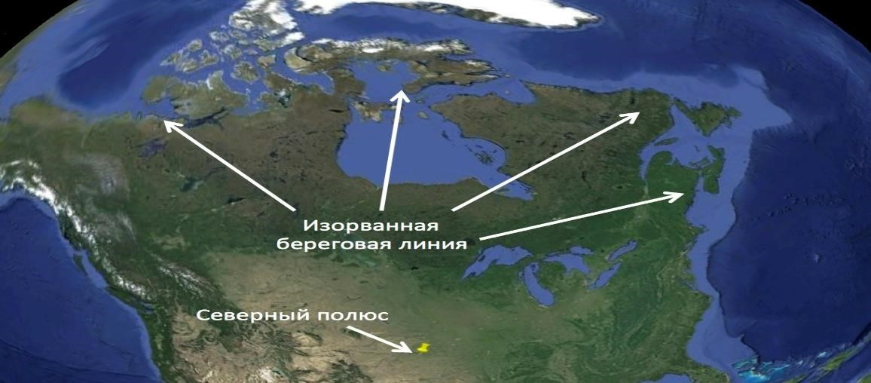
Вопрос № 16: Сравните береговые линии Северной Америки, выходящие к трем разным океанам. Какие факторы полияли на формирование этих береговых линий?
Question № 16: Compare coastal lines of the North America which lead to three different oceans. What factors have influenced on the formation of these coastal lines?

Вопрос № 17: На каких частях материка дуют пассаты, а на каких западные ветры? В чем проявляется их влияние?
Question № 17: Where do trade winds blow and where do western winds blow? What is their influence?
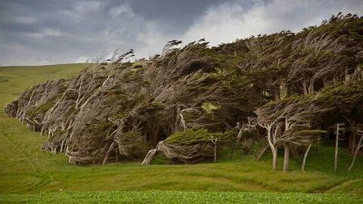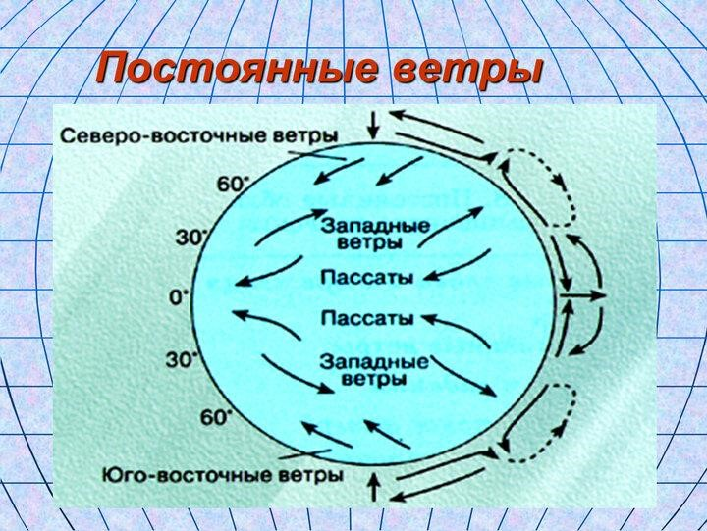
Вопрос № 18: Какие народы образовали следующие города Северной Америки: НьюЙорк, Новый орлеан, Нью-Мехико, Батон Руж, Эль-Пасо, Сент-Петерсберг, Монреаль, Виктория.
Question № 18 : What peoples form such cities of the North America as New York , New Orleans , New Mexico , Baton Rouge , Al-Paso , St Petersburg , Montreal , Victoria ?
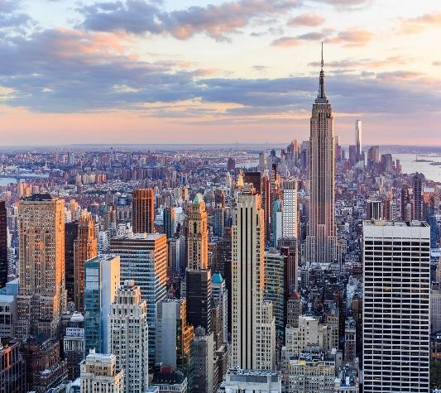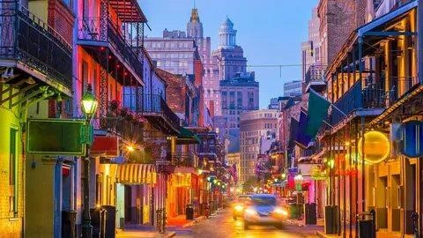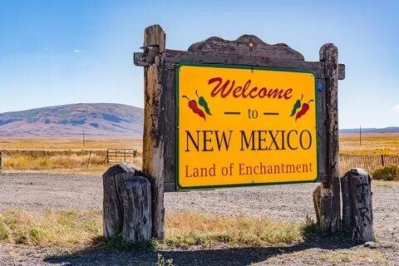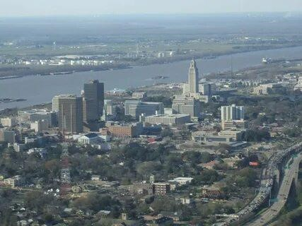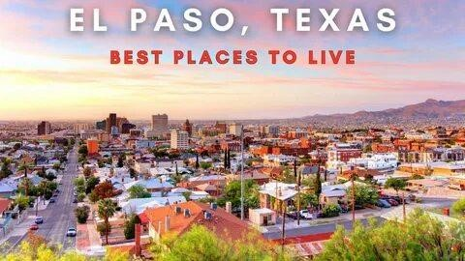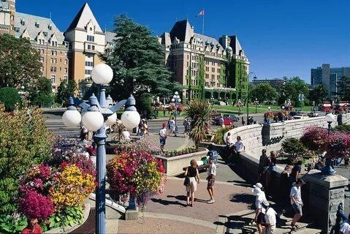
Вопрос №19: Откуда появилось название Долина Смерти?
Question № 19: Where did the name Death Valley come from?
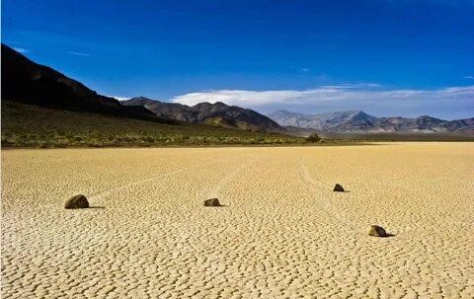
Пользуясь картой атласа ответьте на вопрос.
Вопрос № 20: О мореплавателе, открывшем Америку, напоминают 5 одноименных городов США и река
Question № 20: Five cities and one river commemorate the sailor who discovered America. Find them and show them on the map.
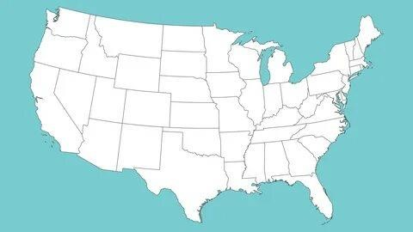
Вопрос № 21: Крупнейший город США первоначально назывался Новый
Амстердам. О каком городе идет речь? Каким народом он был основан?
Question № 21: The biggest city in the USA at first was called New Amsterdam.
What is it? What people formed it?
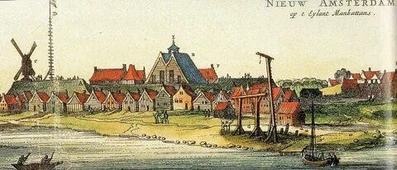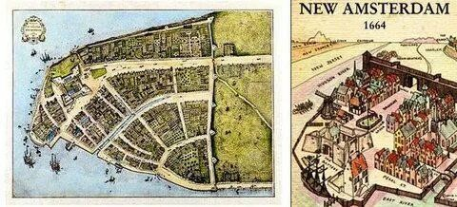
Рефлексия.
Что нового вы узнали, изучая тему «Северная Америка».
С какими новыми словами вы познакомились?
Пользуясь картами атласа и к/к нанесите географические объекты прозвучавшие сегодня на уроке.
Reflection.
What new things did you learn while studying the topic
“North America?” What new words did you learn? Using the atlas maps and the textbook, plot the geographic objects mentioned in the lesson today.
Подведение итогов:
- определяется победитель. - выставляются оценки.
Summing up:
- the winner is being chosen
- marks are put
Домашнее задание: вспомнить план изучения ФГП материка и выучить номенклатуру карты Северной Америки.
Homework: remember the plan of learning the physical geographical position of the mainland and learn new words which are connected with this topic

